Отчёт по лабораторной работе №8

Программирование цикла. Обработка аргументов командной строки.Файл

Исупов Олег Денисович

Содержание

# 1 Цель работы

Приобретение навыков написания программ с использованием циклов и обработкой аргументов командной строки.

# 2 Выполнение лабораторной работы

1. Создайте каталог для программам лабораторной работы № 8, перейдите в него и создайте файл lab8-1.asm

* 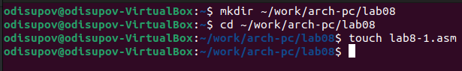
* Создание файла

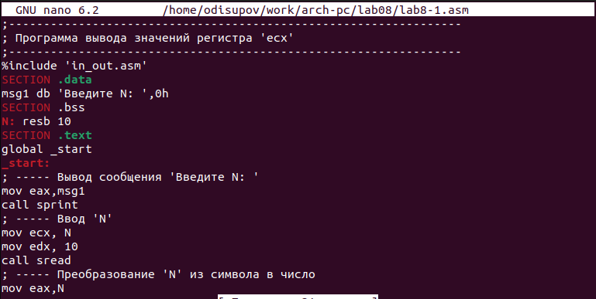

Заполнение файла

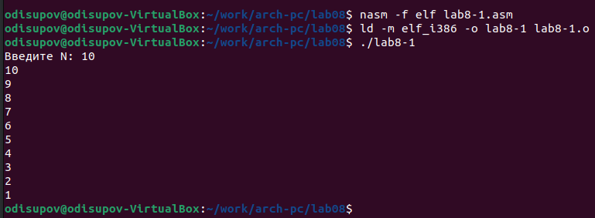

Проверка

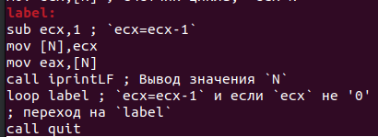

Изменение

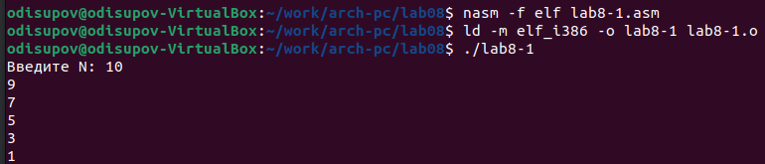

Проверка

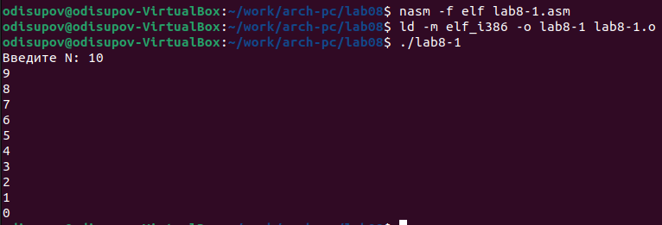

Изменение и проверка

1. Создайте файл lab8-2.asm в каталоге ~/work/arch-pc/lab08 и введите в него текст программы из листинга 8.2

* Создание файла
* Создание файла

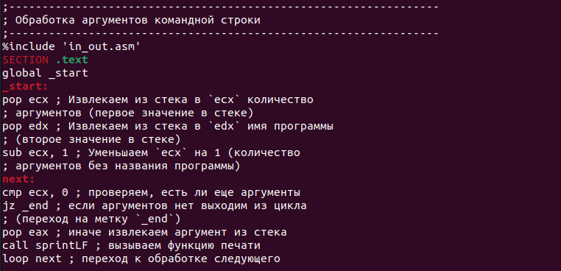

Заполнение файла

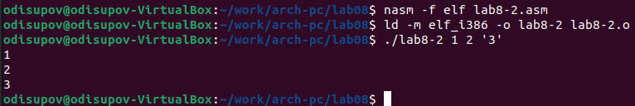

Проверка

1. Создайте файл lab8-3.asm в каталоге ~/work/archpc/lab08 и введите в него текст программы из листинга 8.3

* 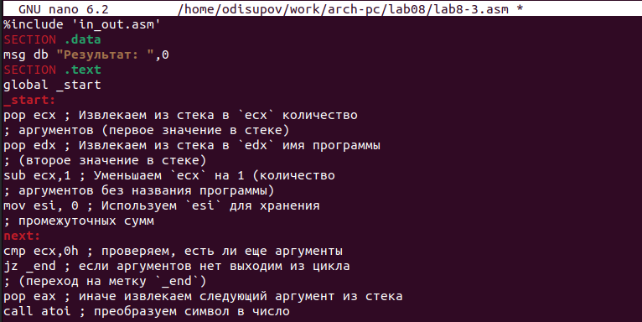
* Создание и заполнение файла

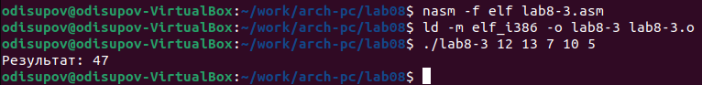

Проверка

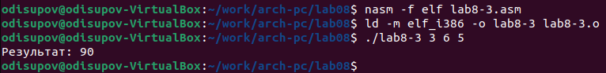

Проверка с другими значениями

# 3 Задания для самостоятельной работы

1. Создайте файл lab8-4.asm в каталоге ~/work/arch-pc/lab08

* Создание файла
* Создание файла

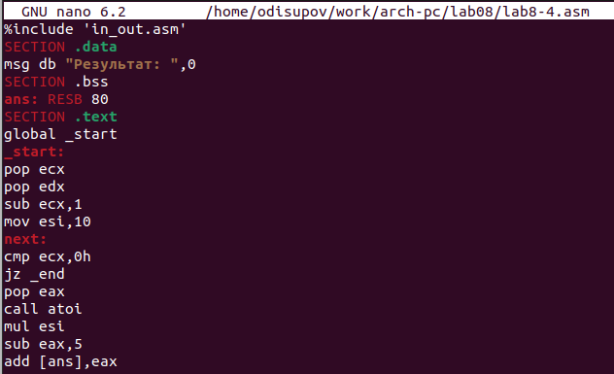

Заполнение файла

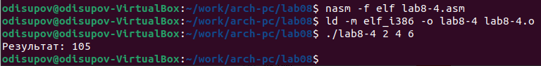

Проверка

Проверка с другими значениями

Проверка с другими значениями

# 4 Выводы

Я приобрёл навыки написания программ с использованием циклов и обработкой аргументов командной строки.